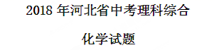
1.鸡蛋中富含的营养素是
A.蛋白质 B.维生素 C.油脂 D.糖类
2.图1所示实验操作正确的是
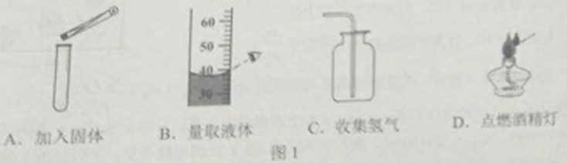
3.下列有关空气成分的说法不正确的是
A.稀有气体可用于制作霓虹灯 B.氮气充入食品包装中可以防腐
C.二氧化碳是一种空气污染物 D.氧气主要来源于植物的光合作用
4.下列化学用语所表达的意义正确的是
A.Al³⁺——铝离子 B.2K——2个钾元素
C.F₂——个氟原子 D.2SO₃——3个二氧化硫分子
5.推理是学习化学的一种重要方法，下列推理合理的是
A.离子是带电荷的粒子，则带电荷的粒子一定是离子
B.单质是由同种元素组成的，则制含一种元素的纯净物一定是单质
C.中和反应有盐和水生成，则有盐和水生成的反应一定是中和反应
D.溶液具有均一性和稳定性，则具有均一性和稳定性的液体一定是溶液
6.图2所示是某化学反应的微观示意图，下列说法正确的是
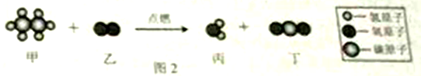
A.该反应属于置换反应 B.生成物丙由2个氢原子和1个氧原子构成
C.生成物丁中碳和氧元素的质量比为1:2
D.参加反应的甲和乙的分子个数比为2:7
7.图3所示的四个图像，分别对应四种过程，其中正确的是
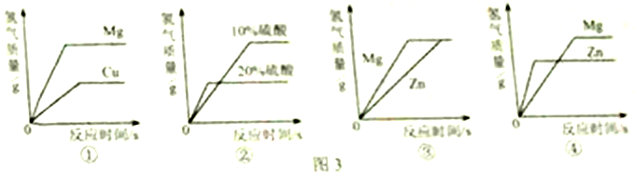
A.①分别向等质量Mg和Cu中加入足量等质量、等浓度的稀硫酸
B.②分别向等质量且足量的Zn中加入等质量、不同浓度的稀硫酸
C.③分别向等质量且Mg和Zn中加入等质量、等浓度的稀硫酸
D.④分别向等质量的Mg和Zn中加入等质量、等浓度且定量的稀硫酸
8.图4所示的实验过程中发生了化学变化的是
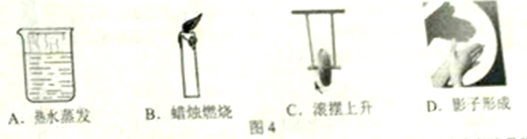
9.“山青水绿、天蓝地净”要靠我们大家共网创造和维护。下列做法与此相违背的是
A.参与植树造林，扩大植校面积
B.改进污水处理技术，减少水体污染
C.节日燃放烟花爆竹，增加喜庆气氛
D.使用新型可降解塑料、减少白色污染
10.生活中的下列做法合理的是
A.医院里用紫外线灯灭菌 B.用湿布擦拭正在发光的台灯
C.经常用钢丝球擦洗铝锅 D.发霉的大米多淘洗几次食用
11.下列事实不能作为相应观点的证据的是
A.尘土飞扬，说明分子是运动的
B.电解水得到氢气和氧气，说明分子是可分的
C.气体被压缩后体积发生了较大变化，说明气体分子同的距高大
D.将两个干净平整的铅柱紧压在一起会结合起来，说明分子向存在引力
12.归类整理是学习的一种重要方法。下列归类正确的是
A.氯、碘、汞都是非金属元素
B.醋酸，硝酸钾，二氧化硅都是化合物
C.铁、木头、玻璃都是热的良导体
D.太阳能，风能、核能然是可再生能源
28.图11所示是测定空气里氧气含量的装置、气密性良好，在集气瓶内加入少量水，将水面上方空间分为5等氛。用弹簧夹夹紧橡皮管、点燃红磷后，迅速伸入瓶中并塞紧塞子；待燃烧停止并冷却至室温后，打开弹簧夹。
（1）红磷燃绕的化学方程式为__________________。
（2）打开弹簧夹后，烧杯中的水能够进入到集气瓶中的原因是：_______________。
（3）实验结束，进入集气瓶中水的体积小于瓶内空间的五分之一，可能的一种原因是_________________。
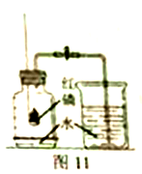
29.理化知识在生产、生活中有着广泛的应用。
(1)烧水时易生水垢的水，属于______水。
(2)人体摄入____元素不足或过量均会导致甲状腺疾病。
(3)保险丝(铅锑合金)比组成它的纯金属的熔点________。
(4)用洗洁精除去油污，是由于洗洁精对油污有_____作用。
(5)尼龙手套、玻璃茶杯、纯棉桌布中，主要用有机合成材料制成的是_______。
30.根据图12所示的实验回答问题。
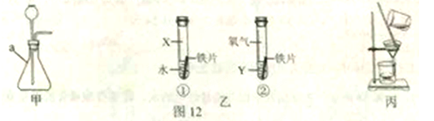
(1)甲装置中仪器a的名称是______；该装置作为气体发生装置对反进物状态和反应条件的要求是_________。
(2)乙是探究影响铁锈蚀快慢因素的实验，为探究氯化钠是否可以加快铁的锈蚀，试管①中的物质X和试管②中的物质Y分别是______________。
(3)丙是粗盐提纯实验中的过滤操作。过滤时，最好先将上层液体倒入过滤器，然后再倒入混有沉淀的液体，以免________，使过滤速度过慢。在粗盐提纯实验中，若颠倒液体时液面高于滤纸边缘(其他操作均正确)。则得到的精盐质量会_____(选镇 “偏大”“不变”或“偏小”)。
31.A→L是初中化学常见物质，它们之间的转化关系如图13所示。(反应条件已略去)。其中G是大理石的主要2，A和I为红色固体，B、D和L为气体。
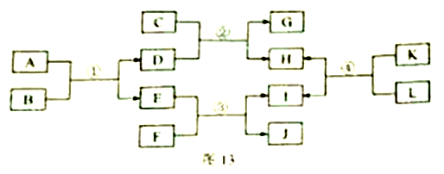
请回答下列问题：
(1)G的化学式为_____________。
(2)E的组成元素在化合物中常呈现的化合价有______。
(3)反应③的化学方程式为_____________。
(4)上述转化中，B和L表现出相应的化学性质是_______。
35.小明怀疑自家菜地因施用硫酸铵出现了较为严重的土壤酸化问题，于是和化学兴趣小组的同学对此进行了研究。
【查阅产品说明】小明同学根据图22所示产品说明书中的_____和硫酸铵的组成，推测硫酸铵受热可能会分解生成氨气，使肥效降低。
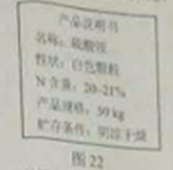
【探究1】土壤的酸碱性
实验1：按图23所示溶解土样，玻璃棒搅拌的目的是______；用pH试纸测量土样浸出液的pH约为4，说明土壤呈酸性。
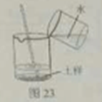
【探究II】硫酸铵具有哪些性质
实验2：25℃时，将30g硫酸铵加入50g水中，2溶解，此时所得溶液对应图24中_____(选填序号)点的状态，测得其pH约为5。
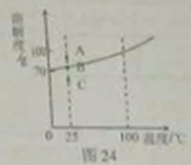
实验3：为证明硫酸铵受热分解生成了氨气，小组同学进行了图25所示的实验，观察到的实验现象为：①硫酸铵固体减少；②用酚酞溶液浸湿的滤纸________。③小气球变大。
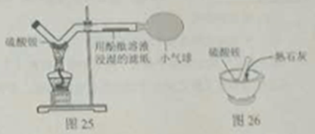
小明依据现象①和②，小红只依据③，都得出了“硫酸铵受热分解”的结论。小组同学认为小红的依据不合理，小气球胀大可能是装置中的空气受热膨胀所致。若要通过小气球的变化得出“硫酸铵受热分解”的结论，还需继续进行观察，若________，才能得出这一结论。
实验4：按图26所示进行实验，闻到刺激性气味，说明硫酸铵能与熟石灰发生反应。
【拓展应用】
(1)为保证铵态氮肥的肥效，不能高温暴晒，不能__________。
(2)硫酸铵中氮元素被植物吸收后，剩余的硫酸铵使得土壤酸化，可用熟石灰进行改良，反应的化学方程式为___________。
36.小明用某纯碱样品(含少量氯化钠)进行了图27所示的实验。请计算:
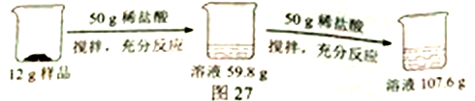
(1)生成二氧化碳的总重量为_____g。
(2)所用稀盐酸的溶质质量分数。
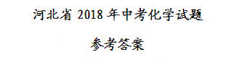
1-7：ADCAB DC
28. (1) 4P+5O22P2O5；
(2)红磷燃烧将集气瓶内氧气消耗掉，使瓶内压强减少，在大气压作用下，将水压入集气瓶
(3)红磷量不足
29. (1)硬(2)碘(3)低 (4)乳化 (5)尼龙手套
30. (1)锥形瓶；固-液或液-液不加热
(2) X是氧气，Y是氯化钠溶液
(3)沉淀堵塞滤纸；偏大
31.(1)CaCO₃；(2)+2，+3；
(3)Fe+CuSO₄=FeSO₄+Cu(CuCl₂, Cu(NO₃)₂也可以)
(4) 还原性
35. [查阅产品说明]贮存条件
[探究1] 加速溶解
[探究2] C；变红；冷却装置后小气球体积保持不变
[拓展应用] (1)与碱性物质接触(2) Ca(OH)₂+(NH₄)₂SO₄=CaSO₄+2NH₃↑+2H₂O
四、计算应用题
36. (1) 4.4g
(2)所用稀盐酸的溶质质量分数为7.3%

